Hent videoklip fra

Det følgende er en manual på hvordan man henter video-clip fra YouTube. I denne vejledning er det meget let at hente klippet, men man kan ikke selv vælge formatet. Man får klippet som FLV-fil. Hvis du ikke har en FLV-afspiller kan du også hente en.

Hvis du efterfølgende ønsker at konvertere det til WMV-format for at indsætte det i fx et PP, så kan du sidst i manualen se hvordan det gøres.

Der er en fordel ved at kunne disse ting på forskellige måder, fordi der er mange forskellige standarder indenfor film, så når vi henter noget fx på YouTube er det et broget marked vi bevæger os ud på. Samtidig er forskellige PC’er stillet forskelligt alt efter hvilke programmer du (eller dine børn) har installeret, så man kan ikke altid regne med at alting fungerer.

Find klippet og hent det via KissYouTube.com

- Gå ind på www.YouTube.com og find et klip du vil hente. Jeg vil hente et mageløst eksempel på klassisk/rytmisk sang – Nina Hanen: Naturträne

- Når du har fundet klippet, går du op i adresselinjen øverst og og skriver kiss før youtube og lader resten stå. I mit tilfælde bliver det:

http://www.kissyoutube.com/watch?v=9xi4O4RvlnQ&feature=PlayList&p=E5819AEC7DD9B621&playnext=1&index=67

- Du får en advarsel. Vælg Run

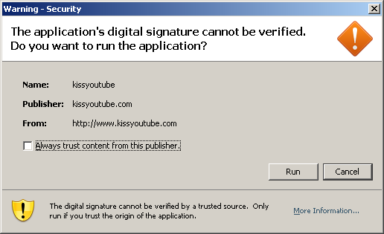

- Nu får du formodentlig endnu en advarsel om at Windows har forhindret at en fil er blevet sendt til dig. Klik på bjælken og vælg Hent fil. Tryk nu Download igen.

- Du får nu følgende advarsel

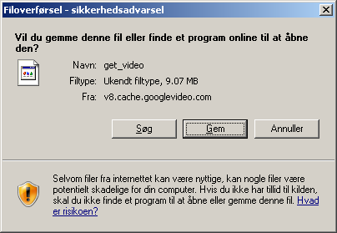

Vælg Gem og giv den et navn uden mellemrum eller ”sjove bogstaver” (æ,ø eller å % & / o.l.) du kan huske og ”efternavnet .flv

- Jeg gemmer min som NinaHagen.flv

Hvis du har en flv-afspiller vil filen ligge med et ikon der hvor du har gemt den. Det kan fx se således ud:

Hvis der ikke er nogen afspiller vil din computer ikke give din fil et ikon. Så skal du hente en afspiller.

Det kan du gøre lige under Download-knappen du brugte tidligere eller du kan hente den på CD’en under programmer i mappen FLV-player.

Klik på den og kontroller at den virker.

Hvis du vil høre flere vokaleksempler fra Nicolai Glahders hjemmeside :
http://www.tartelet.dk/Hold/vokal.html

Du skal dobbeltklikke på dem for at komme til YouTube hvor du så selv kan hente dem.
Konverter klippet fx til WMV vha convertfiles.com

Den letteste måde er ved at benytte http://www.convertfiles.com

- Læg dit FLV-klip fx på skrivebordet
- Åben hjemmesiden www.convertfiles.com
- Tryk på knappen Browse og find det FLV-klip du vil konvertere

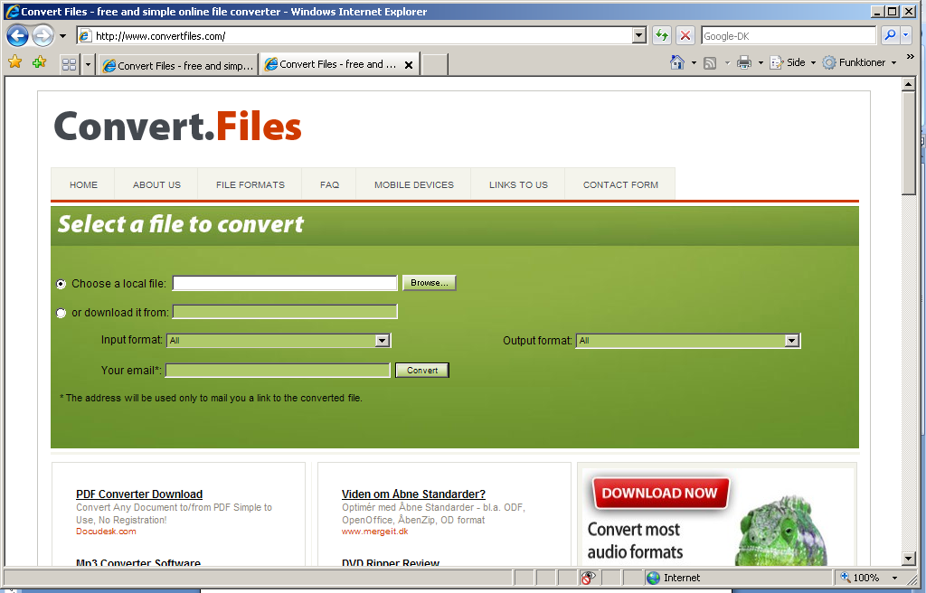

- Skriv din emailadresse (så du kan få tilsendt et link til hvor du kan hente filen)
- Vælg et Output-format fx WMV.
- Tryk på Convert

Kort tid efter modtager du en mail med en adresse på hvor du kan hente filen.

- Klik på adressen … og højreklik på den hjemmeside du bliver ført hen til og vælg Gem destination som …

Du kan også konvertere vha programmer du kan hente. Se også manualen
http://www.frborg-gymhf.dk/gj/manualer/HentVideoFraYouTube.doc hvor en anden metode gennemgåes.
Denne her manual kan du hente på http://www.frborg-gymhf.dk/gj/manualer/HentVideoFraKissYouTube.doc

